蒲公英班动态表
一、绘本：太阳爱吃冰淇淋
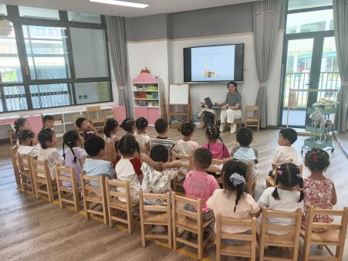 | 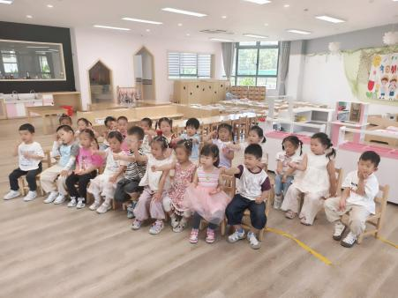 | 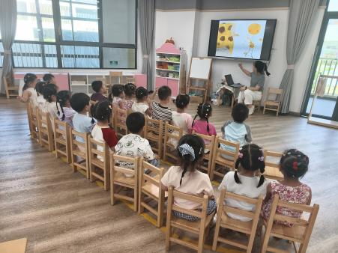
故事《太阳爱吃冰激凌》
夏天到了，太阳热得直冒汗，两个脸蛋儿都烧红了。好想吃个凉凉的冰淇淋啊！
你好，太阳，我是长颈鹿，给你一个树叶味的冰淇淋，可刚靠近太阳，嗞一”化了。
你好，太阳，我是大狮子，给你一个肉骨头味的冰洪淋，可刚靠近太阳，哧一”化了。
你好，太阳，我是小猴子，给你一个香蕉味的冰淇淋，可刚靠近太阳，“嗖一”化了。
你好，太阳，我是小老鼠，给你一个奶酪味的冰淇淋，可刚靠近太阳，“呼一”化了。
太阳吃不到冰淇淋，难过得快哭了。
这时候，小狐狸眼珠子一转，想到了个好主意。
他找来巧手的风婆婆，给太阳做了件五彩云衣
太阳高兴地穿在身上，一下子凉快了。
小狐狸拉来满满一车的冰淇淋。
太阳开心地吃着，好美味的冰淇淋啊，还打了一个饱饱的嗝。
这下，整个世界都充满了甜甜的、凉凉的冰淇淋味道。
太阳终于凉快了，绿绿的，看着真凉爽。
不一会儿太阳和小动物们都打起了呼噜……

二、户外：滑滑梯
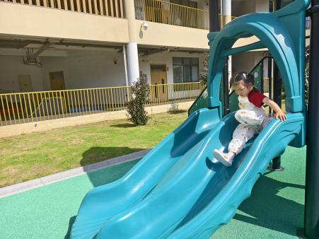 | 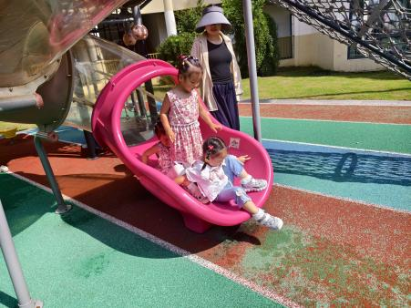 | 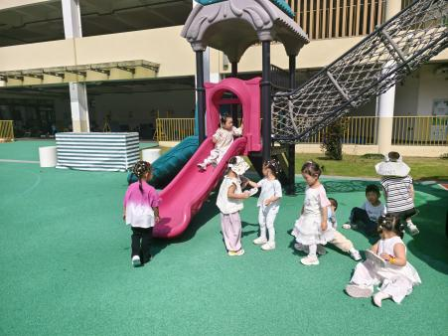
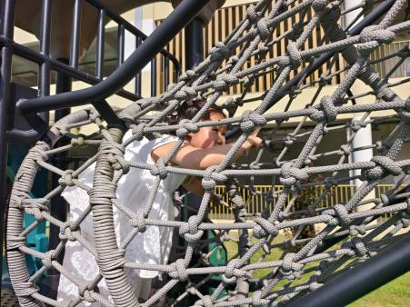 | 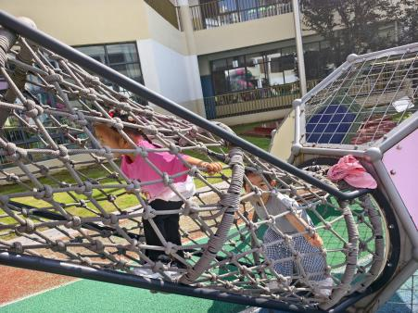 | 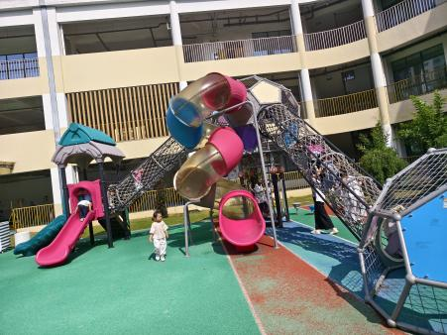

三、户外：喂鸡、吹泡泡
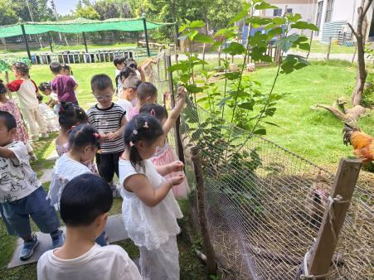 | 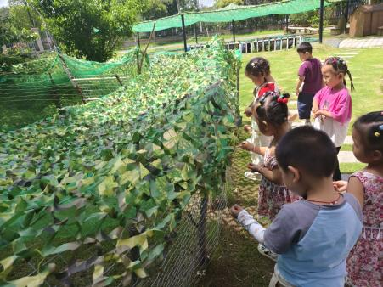 | 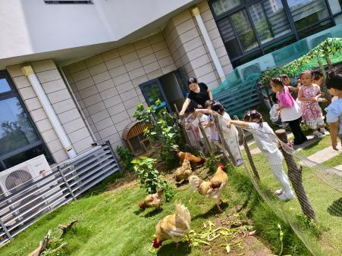
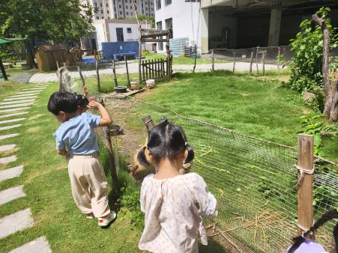 | 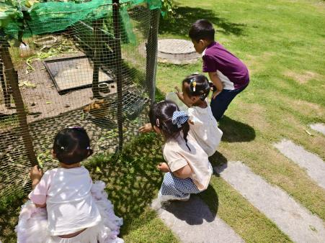 | 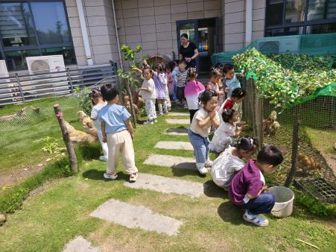
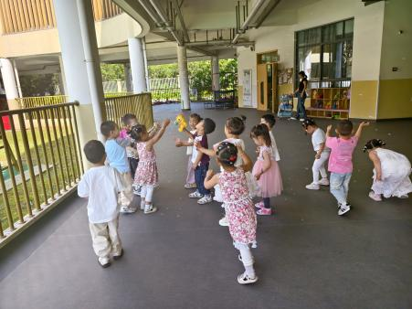 | 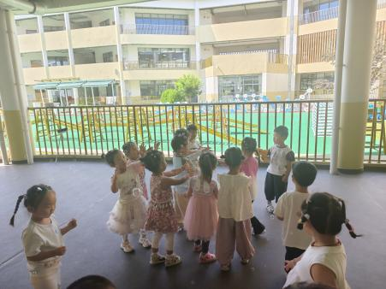 | 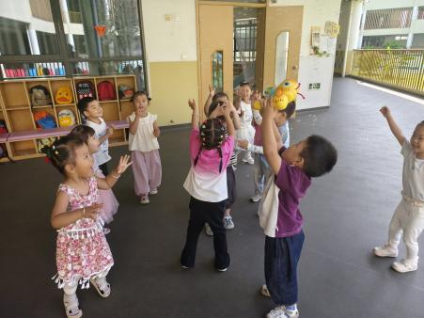

- 自理：挂衣服
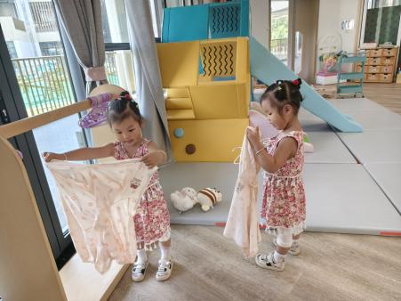 | 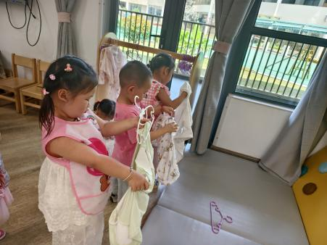 | 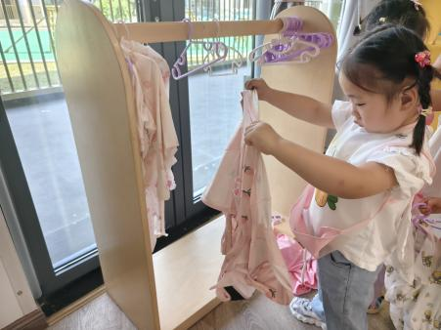
五、餐点
今日早点：牛奶、饼干
今日午餐：燕麦饭、清蒸鳕鱼、蚝油生菜、丝瓜口蘑汤
今日午点：枸杞绿豆百合汤、葡萄、蜜桃

六、温馨提示
1.增加幼儿动手机会，鼓励幼儿能做的事情自己做；
2.气温逐渐升高，抽屉里没有替换衣服的家长请及时为孩子补充到位，保证户外结束后能及时更换。

